

**О внесении изменений в постановление акимата Актюбинской области от 24 июня 2015 года № 223 "Об утверждении регламента государственной услуги "Субсидирование развития семеноводства"**

***Утративший силу***

Постановление акимата Актюбинской области от 29 ноября 2018 года № 515. Зарегистрировано Департаментом юстиции Актюбинской области 14 декабря 2018 года № 5962. Утратило силу постановлением акимата Актюбинской области от 3 марта 2020 года № 81

      Сноска. Утратило силу постановлением акимата Актюбинской области от 03.03.2020 № 81 (вводится в действие по истечении десяти календарных дней после дня его первого официального опубликования).

      В соответствии со статьей 27 Закона Республики Казахстан от 23 января 2001 года "О местном государственном управлении и самоуправлении в Республике Казахстан", пунктом 3 статьи 16 Закона Республики Казахстан от 15 апреля 2013 года "О государственных услугах", приказом Министра сельского хозяйства Республики Казахстан от 6 мая 2015 года № 4-2/419 "Об утверждении стандарта государственной услуги "Субсидирование развития семеноводства", зарегистрированного в Реестре государственной регистрации нормативных правовых актов № 11455, акимат Актюбинской области ПОСТАНОВЛЯЕТ:

      1. Внести в постановление акимата Актюбинской области от 24 июня 2015 года № 223 "Об утверждении регламента государственной услуги "Субсидирование развития семеноводства" (зарегистрированное в Реестре государственной регистрации нормативных правовых актов № 4444, опубликованное 29 июля 2015 года в информационно-правовой системе нормативных правовых актов Республики Казахстан "Әділет") следующие изменения:

      регламент государственной услуги "Субсидирование развития семеноводства", утвержденный указанным постановлением изложить в новой редакции согласно приложению к настоящему постановлению.

      2. Государственному учреждению "Управление сельского хозяйства Актюбинской области" в установленном законодательством порядке обеспечить:

      1) государственную регистрацию настоящего постановления в Департаменте юстиции Актюбинской области;

      2) направление настоящего постановления на официальное опубликование в периодических печатных изданиях и Эталонном контрольном банке нормативных правовых актов Республики Казахстан;

      3) размещение настоящего постановления на интернет-ресурсе акимата Актюбинской области.

      3. Контроль за исполнением настоящего постановления возложить на заместителя акима Актюбинской области Абдуллина М.Е.

      4. Настоящее постановление вводится в действие по истечении десяти календарных дней после дня его первого официального опубликования.

|  |  |
| --- | --- |
| *Аким Актюбинской области* | *Б. Сапарбаев* |

|  |  |
| --- | --- |
|  | Приложение |
|  | к постановлению акимата |
|  | Актюбинской области |
|  | от 29 ноября 2018 года № 515 |
|  | Утвержден |
|  | постановлением акимата |
|  | Актюбинской области |
|  | от 24 июня 2015 года № 223 |

**Регламент государственной услуги "Субсидирование развития семеноводства" 1. Общие положения**

      1. Государственная услуга "Субсидирование развития семеноводства" (далее - государственная услуга) оказывается местными исполнительными органами Актюбинской области, города Актобе и районов. (далее – услугодатель).

      Прием заявки и выдача результата оказания государственной услуги осуществляются через некоммерческое акционерное общество "Государственная корпорация "Правительство для граждан" (далее – Государственная корпорация).

      2. Форма оказания государственной услуги: бумажная.

      3. Результатом оказываемой государственной услуги является предоставление в государственное учреждение "Департамент Казначейства по Актюбинской области Комитета Казначейства Министерства финансов Республики Казахстан" (далее – казначейство) реестра счетов к оплате (далее - платежные документы) для дальнейшего перечисления причитающихся субсидий на банковские счета услугополучателей.

      Основанием для отказа в оказании государственной услуги является пункт 9-1 к стандарту "Субсидирование развития семеноводства", утвержденным приказом Министра сельского хозяйства Республики Казахстан "Об утверждении стандарта государсвенной услуги "Субсидирование развития семеноводства" от 6 мая 2015 года № 4-2/419 (далее – Стандарт), зарегистрированный в Реестре государственной регистрации нормативных правовых актов № 11455.

      Форма предоставления результата оказания государственной услуги: бумажная.

      Государственная корпорация направляет услугополучателю уведомление на бумажном носителе с решением о назначении/ не назначении субсидии, подписанное уполномоченным лицом услугодателя, по формам, согласно приложениям 1 и 2 к Стандарту.

**2. Описание порядка действий структурных подразделений (работников) услугодателя в процессе оказания государственной услуги**

      4. Основанием для начала процедуры (действия) по оказанию государственной услуги являются заявки услугополучателей (либо его представителей по доверенности), представленные по формам согласно приложениям 4, 5, 6, 7, 8, 9, 10 и 11 к Стандарту.

      5. Содержание каждой процедуры (действия) входящей в состав процесса оказания государственной услуги, длительность его выполнения через Государственную корпорацию:

      1) услугополучатель (либо его представитель по доверенности) предоставляет документы, указанные в пунктe 9 Стандарта инспектору Государственной корпорации;

      2) инспектор Государственной корпорации в течении 15 (пятнадцати) минут регистрирует поступившие документы и выдает расписку услугополучателю о приеме соответствующих документов, в случае представления услугополучателем неполного пакета документов и (или) документов с истекшим сроком действия, отказывает в приеме заявки и выдает расписку об отказе в приеме документов согласно пункта 10 к Стандарту, далее документы передает в накопительный сектор;

      Результат - прием документов или отказ в приеме.

      3) накопительный сектор собирает документы, составляет реестр и в течении 20 (двадцати) минут передает документы через курьера Государственной корпорации в канцелярию отдела услугодателя;

      Результат - передача документов в канцелярию отдела услугодателя.

      4) специалист канцелярии отдела услугодателя в течение 15 (пятнадцати) минут регистрирует поступившие документы и передает руководителю;

      Результат - направление документов на резолюцию руководителю отдела услугодателя.

      5) руководитель отдела услугодателя в течение 15 (пятнадцати) минут рассматривает документы, определяет отвественного исполнителя;

      Результат – направление документов для оказания государственной услуги ответственному исполнителю отдела услугодателя.

      6) ответственный исполнитель отдела услугодателя в течение 5 (пяти) рабочих дней, проверяет их на предмет соответствия, составляет список для оплаты причитающихся субсидий, направляет услугодателю уведомление с решением о назначении/неназначении субсидии, по формам, согласно приложениям 1 и 2 к Стандарту;

      Результат – формирование списков для оплаты причитающихся субсидий, направление на подписание уведомления с решением о назначении/неназначении субсидий.

      7) ответственный исполнитель услугодателя в течение 1 (одного) рабочего дня проверяет их на предмет соответствия и формирует ведомость для выплаты субсидий;

      Результат – формирование ведомости для выплаты субсидий, направление руководителю на подписание.

      8) руководитель услугодателя в течение 15 (пятнадцати) минут подписывает ведомость для выплаты субсидий, уведомление с решением о назначении/неназначении субсидии;

      Результат - направление подписанной ведомости и уведомление о назначении /неназначении субсидий в отдел финансов.

      9) ответственный исполнитель отдела финансов услугодателя в течение 1 (одного) рабочего дня формирует платежные документы, предоставляет в казначейство;

      Результат - направление платежных документов.

      10) специалист канцелярии услугодателя в течение 15 (пятнадцати) минут регистрирует результат государственной услуги и уведомление с решением о назначении/неназначении субсидии, и направляет в Государственную корпорацию результат оказания государственной услуги, при этом результат оказания государственной услуги предоставляется в Государственную корпорацию не позднее, чем за сутки до истечения срока оказания государственной услуги;

      Результат - передача уведомления с решением о назначении /неназначении субсидии в Государственную корпорацию для выдачи услугополучателю.

**3. Описание порядка взаимодействия структурных подразделений (работников) услугодателя в процессе оказания государственной услуги**

      6. Перечень структурных подразделений (сотрудников) услугодателя, которые участвуют в процессе оказания государственной услуги:

      1) специалист канцелярии отдела услугодателя;

      2) руководитель отдела услугодателя;

      3) ответственный исполнитель отдела услугодателя;

      4) ответственный исполнитель услугодателя;

      5) руководитель услугодателя;

      6) ответственный исполнитель отдела финансов услугодателя;

      7) специалист канцелярии услугодателя.

      7. Описание последовательности прохождение каждой процедуры (действия) суказанием длительности каждой процедуры (действия):

      при обращении в Государственную корпорацию:

      1) услугополучатель (либо его представитель по доверенности) предоставляет документы, указанные в пунктe 9 Стандарта инспектору Государственной корпорации;

      2) инспектор Государственной корпорации в течении 15 (пятнадцати) минут регистрирует поступившие документы и выдает расписку услугополучателю о приеме соответствующих документов, в случае представления услугополучателем неполного пакета документов и (или) документов с истекшим сроком действия, отказывает в приеме заявки и выдает расписку об отказе в приеме документов согласно пункта 10 к Стандарту, далее документы передает в накопительный сектор;

      3) накопительный сектор собирает документы, составляет реестр и в течении 20 (двадцати) минут передает документы через курьера Государственной корпорации в канцелярию отдела услугодателя;

      4) специалист канцелярии отдела услугодателя в течение 15 (пятнадцати) минут регистрирует поступившие документы и передает руководителю;

      5) руководитель отдела услугодателя в течение 15 (пятнадцати) минут рассматривает документы, определяет отвественного исполнителя;

      6) ответственный исполнитель отдела услугодателя в течение 5 (пяти) рабочих дней, проверяет их на предмет соответствия, составляет список для оплаты причитающихся субсидий, направляет услугодателю уведомление с решением о назначении/неназначении субсидии, по формам, согласно приложениям 1 и 2 к Стандарту;

      7) ответственный исполнитель услугодателя в течение 1 (одного) рабочего дня проверяет их на предмет соответствия и формирует ведомость для выплаты субсидий;

      8) руководитель услугодателя в течение 15 (пятнадцати) минут подписывает ведомость для выплаты субсидий, уведомление с решением о назначении/неназначении субсидии;

      9) ответственный исполнитель отдела финансов услугодателя в течение 1 (одного) рабочего дня формирует платежные документы, предоставляет в казначейство;

      10) специалист канцелярии услугодателя в течение 15 (пятнадцати) минут регистрирует результат государственной услуги и уведомление с решением о назначении/неназначении субсидии, и направляет в Государственную корпорацию результат оказания государственной услуги, при этом результат оказания государственной услуги предоставляется в Государственную корпорацию не позднее, чем за сутки до истечения срока оказания государственной услуги;

**4. Описание порядка взаимодействия с Государственной корпорацией "Правительство для граждан" и (или) иными услугодателями, а также порядка использования информационных систем в процессе оказания государственной услуги**

      8. Описание порядка обращения в Государственную корпорацию "Правительства для граждан" и (или) к иным услугодателям, длительность обработки запроса услугополучателя:

      1) услугополучатель (либо его представитель по доверенности) предоставляет документы, указанные в пунктe 9 Стандарта инспектору Государственной корпорации;

      2) инспектор Государственной корпорации в течении 15 (пятнадцати) минут регистрирует поступившие документы и выдает расписку услугополучателю о приеме соответствующих документов, в случае представления услугополучателем неполного пакета документов и (или) документов с истекшим сроком действия, отказывает в приеме заявки и выдает расписку об отказе в приеме документов согласно пункта 10 к Стандарту, далее документы передает в накопительный сектор;

      Результат - прием документов или отказ в приеме.

      3) накопительный сектор собирает документы, составляет реестр и в течении 20 (двадцати) минут передает документы через курьера Государственной корпорации в канцелярию отдела услугодателя;

      Результат - передача документов в канцелярию отдела услугодателя.

      4) специалист канцелярии отдела услугодателя в течение 15 (пятнадцати) минут регистрирует поступившие документы и передает руководителю;

      Результат - направление документов на резолюцию руководителю отдела услугодателя.

      5) руководитель отдела услугодателя в течение 15 (пятнадцати) минут рассматривает документы, определяет отвественного исполнителя;

      Результат – направление документов для оказания государственной услуги ответственному исполнителю отдела услугодателя.

      6) ответственный исполнитель отдела услугодателя в течение 5 (пяти) рабочих дней, проверяет их на предмет соответствия, составляет список для оплаты причитающихся субсидий, направляет услугодателю уведомление с решением о назначении/неназначении субсидии, по формам, согласно приложениям 1 и 2 к Стандарту;

      Результат – формирование списков для оплаты причитающихся субсидий, направление на подписание уведомления с решением о назначении/неназначении субсидий.

      7) ответственный исполнитель услугодателя в течение 1 (одного) рабочего дня проверяет их на предмет соответствия и формирует ведомость для выплаты субсидий;

      Результат – формирование ведомости для выплаты субсидий, направление руководителю на подписание.

      8) руководитель услугодателя в течение 15 (пятнадцати) минут подписывает ведомость для выплаты субсидий, уведомление с решением о назначении/неназначении субсидии;

      Результат - направление подписанной ведомости и уведомление о назначении /неназначении субсидий в отдел финансов.

      9) ответственный исполнитель отдела финансов услугодателя в течение 1 (одного) рабочего дня формирует платежные документы, предоставляет в казначейство;

      Результат - направление платежных документов.

      10) специалист канцелярии услугодателя в течение 15 (пятнадцати) минут регистрирует результат государственной услуги и уведомление с решением о назначении/неназначении субсидии, и направляет в Государственную корпорацию результат оказания государственной услуги, при этом результат оказания государственной услуги предоставляется в Государственную корпорацию не позднее, чем за сутки до истечения срока оказания государственной услуги;

      Результат - передача уведомления с решением о назначении /неназначении субсидии в Государственную корпорацию для выдачи услугополучателю.

      Результат - выдача результата государственной услуги услугополучателю.

      9. Подробное описание последовательности процедур (действий), взаимодействий структурных подразделений (работников) услугодателя в процессе оказания государственной услуги, а также описания порядка взаимодействия с иными услугодателями и (или) Государственной корпорацией "Правительство для граждан" отражается в справочнике бизнес-процессов оказания государственной услуги согласно приложению к настоящему регламенту.

|  |  |
| --- | --- |
|  | Приложение |
|  | к регламенту государственной услуги |

**"Субсидирование развития семеноводства" Справочник бизнес-процессов оказания государственной услуги**

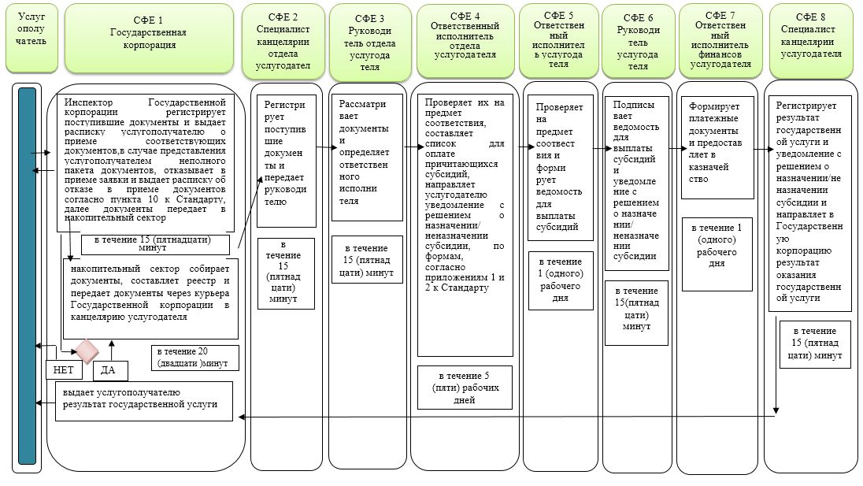

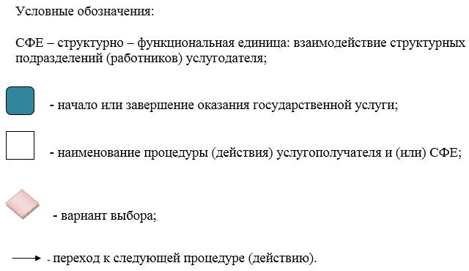

© 2012. РГП на ПХВ «Институт законодательства и правовой информации Республики Казахстан» Министерства юстиции Республики Казахстан